Guía número 7 “Mejorando las habilidades motrices”
NOMBRE DE ESTUDIANTE: | CURSO: 3 BÁSICO
FECHA:
OBJETIVO DE APRENDIZAJE
OA-2: Ejecutar acciones motrices que presenten una solución a un problema, reconociendo diversos criterios (espacio y números de personas)
OA-9: Practicar actividades físicas en forma segura, demostrando la adquisición de hábitos de higiene, posturales y de vida saludable
OBJETIVO DE LA CLASE:
- Resolver problemas motores de forma creativa
- Hidratarse antes, durante y después de la actividad física.
Actividades:
Lee atentamente las indicaciones.
- Define el lugar donde se realizarán las actividades; un espacio libre, sin obstáculos y preferentemente con terreno liso, a fin de evitar accidentes.
- Recuerda usar ropa deportiva o cómoda para las actividades propuestas e incluir una toalla para lavarte posterior a la actividad física realizada.
- A continuación, antes de comenzar consigue una botella pequeña y llenada de agua para mantenerte hidratado.

- Como parte inicial de las actividades realiza un calentamiento de 10 minutos.

- Trota suavemente durante 3 minutos por un espacio determinado levantando tus piernas y moviendo tus brazos de forma coordinada.

En caso de que no puedes realizar el trote te recomendamos las siguientes actividades para que entremos en calor:

- De forma libre y por un tiempo de 5 minutos realiza las siguientes acciones, desplázate arrastrando tu cuerpo por el suelo usando tus piernas y brazos como apoyo, luego utiliza tu espalda en contra del suelo para balancearte y lograr moverte de un punto a otro, gatea utilizando como puntos de apoyo las rodillas y las manos, y finalmente trota suavemente enfocándote en la calidad del movimiento, utiliza movimientos suaves y lentos.

- Realiza movimientos de tus articulaciones como hombros, codos, rodillas y muñecas para aumentar la movilidad, para ello, mueve de forma ordenada la cabeza, el cuello, los brazos, las muñecas, las manos, las rodillas y los pies en todas las direcciones posibles durante 10 segundos cada una.

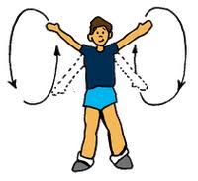
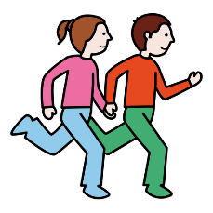

- Te recomendamos las siguientes elongaciones como preparación a la actividad física:

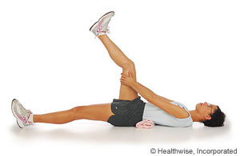
Usar una toalla en la zona de la espalda baja.
Elevar la pierna tomando con ambas manos la zona posterior de la pierna y mover el pie para que la planta del pie mire el techo y volver, realizar 8 repeticiones por cada lado.

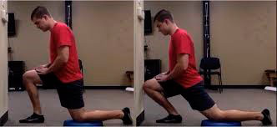
Con una toalla en el suelo se apoyará una rodilla y la otra pierna se posicionará adelante con la planta del pie apoyada en el suelo, el tronco lo más recto posible se realizará una carga con el cuerpo en dirección frontal y se mantendrá por 10 segundos.
Realizar 4 repeticiones por lado.

- La siguiente actividad requiere de dos sillas, una pelota de ping pon, una caja de zapatos y dos cuerdas. En la caja de zapatos se deben recortar 4 puertas en forma de cuadrado (10 cm cada una). Luego, se colocan las dos sillas una frente a la otra y se amarran dos cuerdas entre ellas (una arriba y otra abajo sin tocar el suelo). La caja de zapatos se colocará detrás de una línea de lanzamiento (1 metro). Para comenzar se toma la pelota que se encontrara en la partida y avanzaras rápidamente pasando entre las cuerdas amarradas sin tocarlas (de lo contrario tienes que volver a la partida). Llegaras a una marca en el suelo (hilo, lana o algún objeto) y desde ese lugar lanzaras la pelota de ping pon a cualquiera de las puertas de la caja de zapatos. El juego finaliza cuando apuntas al menos 1 vez a cada puerta.
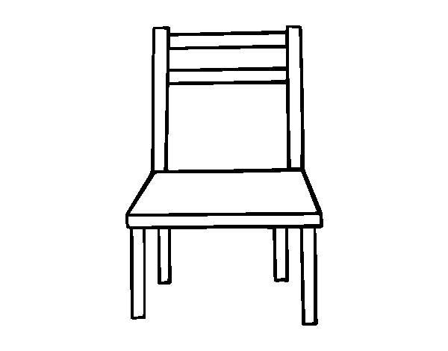
1 metro

Volver a comenzar
6 metros aprox.
En el caso de que se te dificulte pasar por entre las cuerdas sin tocarlas, te recomendamos realizar lo siguiente pasar haciendo una figura de un ocho entre las sillas de la siguiente forma:

- La siguiente actividad necesita 4 sillas que deben colocarse de frente a una distancia de 2 metros aproximados. El objetivo es formar una gran tela de araña utilizando al menos 4 a 6 cuerdas, hilo, lana o similar. La actividad consistirá en que el alumno realice al menos 4 pasadas sin tocar las cuerdas y realizándolas de distintas formas (no podrá repetir el recorrido). Una vez que cumpla esto, se puede mover la posición de las cuerdas o bien, agregar más a fin de aumentar la dificultad.

- Recuerda, al finalizar las actividades no sentarte inmediatamente, sino caminar y respirar profundo varias veces. Además, puedes elongar o estirar tus músculos y compartir que te parecieron las actividades con un adulto.

